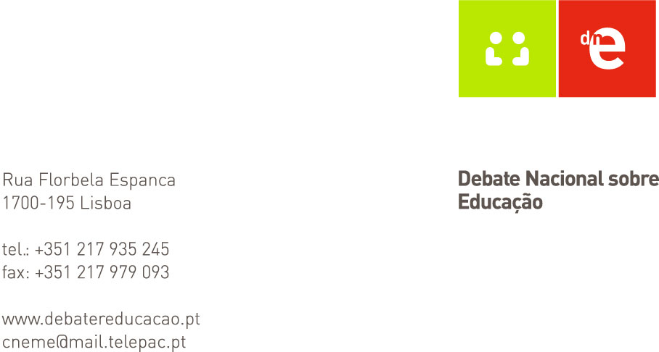

Debate Nacional sobre Educação
Como vamos melhorar a educação nos próximos anos?

Esta ficha destina-se a ser preenchida pelo relator da reunião. A síntese do debate não deverá exceder o limite de duas páginas A4 e deve respeitar os itens a seguir indicados.

1. Identificação do debate
Tema do debate: Educação e Cidadania
Organizado por: Conselho Executivo
Data: 23/11/2006
Local de realização: Escola EB2/3 Augusto Gil
Participantes: (referir número aproximado de participantes e sua caracterização social, p. ex. pais, alunos, professores, autarcas, agricultores, etc.) 10 professores

2. Síntese do debate
Problemas e dificuldades identificados:
- Que missão para a escola de hoje?
- Como chegar a todos e a cada um?
- Que papel para a escola pública na correcção das assimetrias no combate à exclusão e injustiça social?

Medidas de intervenção propostas:

- Criar uma escola onde se aprende fazendo e onde se aprende a Ser;
- Promover uma Escola democrática/pluralista e integradora da multiculturalidade;
- Contribuir para a igualdade de oportunidades no acesso à escola e para o sucesso da aprendizagem, defendendo e revigorando a interacção Escola/Família/Sociedade;.
- Ser uma escola aberta às dinâmicas da mudança de forma a incentivar/dinamizar mecanismos que visem a inovação de práticas pedagógicas e uma maior motivação para o sucesso educativo dos alunos;
- Contribuir significativamente para a formação ética e social dos jovens, orientando-se pelos valores de exigência, de profissionalismo, de autonomia, de responsabilidade, de tolerância, de confiança, de paz, de auto-estima e de sensibilidade.

Outros aspectos considerados relevantes:
...........................................................................................................................................................................................................................................................................................
..............................................................................................................................................
.............................................................................................................................................
..............................................................................................................................................

Relator do debate: Maria Teresa Miranda

Nota: Por favor, anexar o programa do encontro (seminário / colóquio / reunião) em que teve lugar este debate e enviar para www.debatereducacao.pt

